CCTV Hauptsitz, Peking  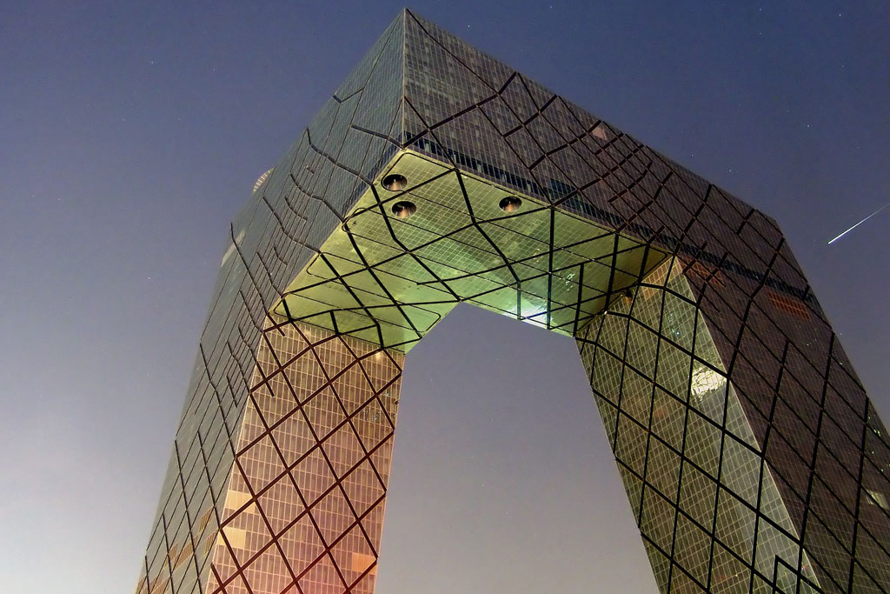  Bild: Dmitry Fironov, Wikipedia Commons | MyZeil, Frankfurt  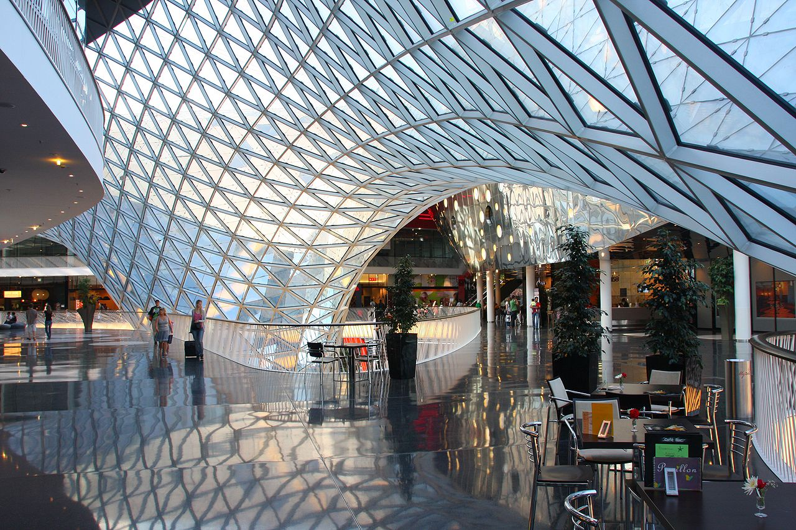Bild: Knippers Helbig, Wikipedia Commons
Swiss Re, London  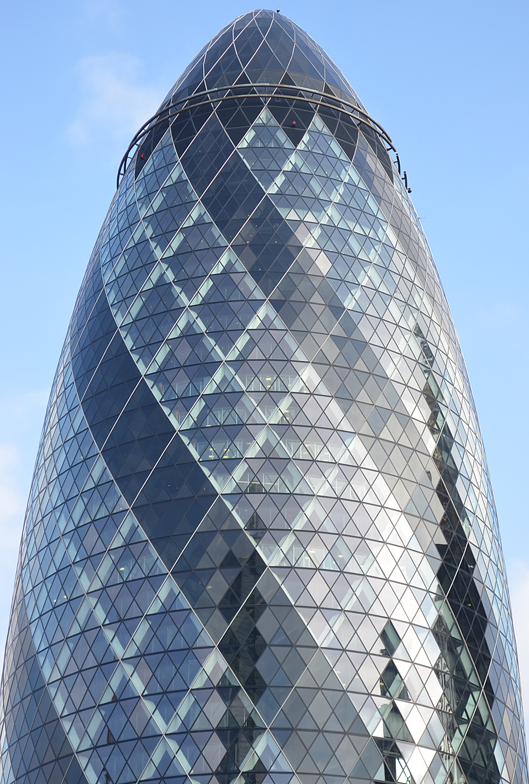  Bild: Colourbox | Capital Gate, Abu Dhabi  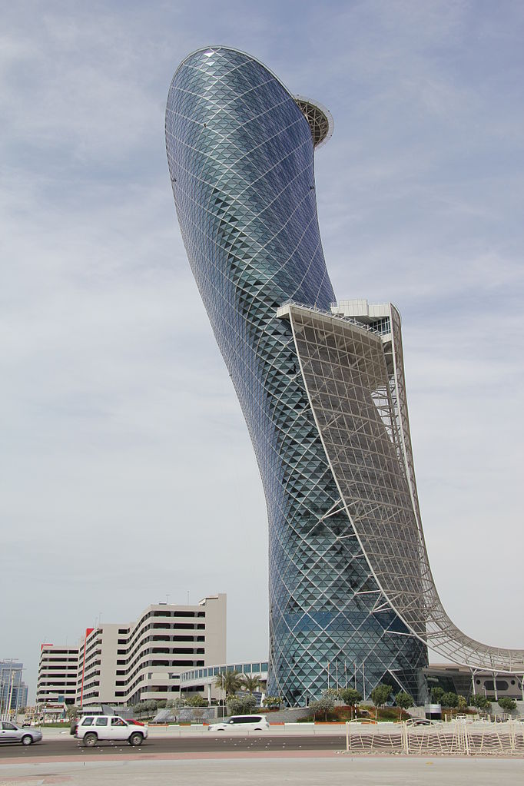  Bild: Wikipedia

